**ABEL DAVID**

**BLANCO**

**HUAUYA**

Me considero una persona responsable, puntual y con

habilidades de trabajo en equipo.

Mi objetivo es poner en práctica mis competencias para

contribuir al éxito de una empresa.

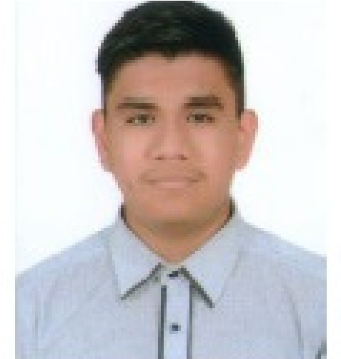

**E**

**X**

**P**

**E**

**R**

**I**

**E**

**N**

**C**

**I**

**A**

**L**

**A**

**B**

**O**

**R**

**A**

**L**



INSTITUTO SUPERIOR CIBERTEC

Asisto desde septiembre de 2020 hasta la fecha

Quinto Superior

COMPUTACIÓN

E INFORMÁTICA

**E**

**D**

**U**

**C**

**A**

**C**

**I**

**Ó**

**N**

Jr. Los Zafiros 1788

SJL

abel-blanco1@hotmail.com

linkedin.com/in/abelbl

[a](https://www.linkedin.com/in/abelblancohuauya)

ncohuauy

[a](https://www.linkedin.com/in/abelblancohuauya)

(01) 4590617

(51) 986 847 227

ATENCIÓN AL CLIENTE

Diciembre de 2017 - Enero de 2019

Ofrecer los productos

JUGUERIA ROSITA

**D**

**a**

**t**

**o**

**s**

**d**

**e**

**c**

**o**

**n**

**t**

**a**

**c**

**t**

**o**

CAMPUS VIRTUAL ROMERO

Certificado Excel Básico

Certificado Excel Intermedio

MICROSOFT EXCEL

IDIOMAS DE CODIFICACIÓN:

C#, JAVA, JAVASCRIPT, HTML/CSS

**H**

**A**

**B**

**I**

**L**

**I**

**D**

**A**

**D**

**E**

**S**

**P**

**R**

**O**

**F**

**E**

**S**

**I**

**O**

**N**

**A**

**L**

**E**

**S**

ENSAMBLAJE:

NIVEL BASICO